组长:魏志航

组员:兰天阳，彭尹垚，张世纪，叶翔昊，谢泽川

总体情况：

今天所有人都100%完成了任务，部分没完成昨天任务的也在今天补齐了。

**魏志航**

今天主要是学习了java的一些基本语法，并通过九个编程任务将其付于实践，还作为组长帮助部分组员完成昨天未完成的java环境配置。

具体学习到的内容包括:

Hello.java代码中各部分的含义

main主函数

八个基本数据类型（byte, short, int, long, char, float, double, Boolean）

声明变量及赋值

常量

数据类型转化

运算符

流控制语句（if, for, while, switch）

九个编程任务的完成如下：

1.

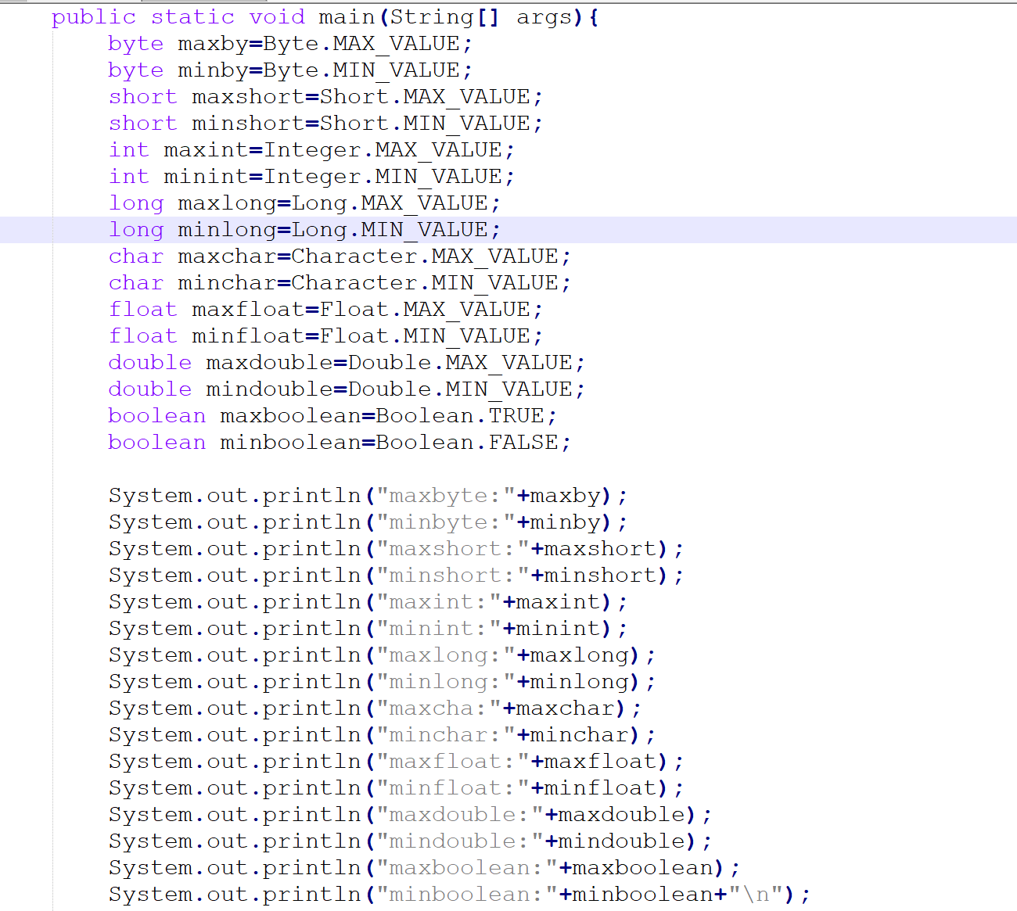

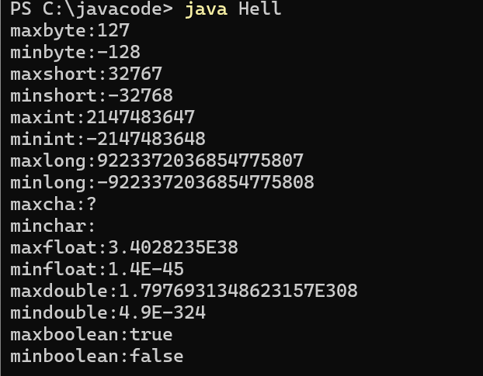

2.

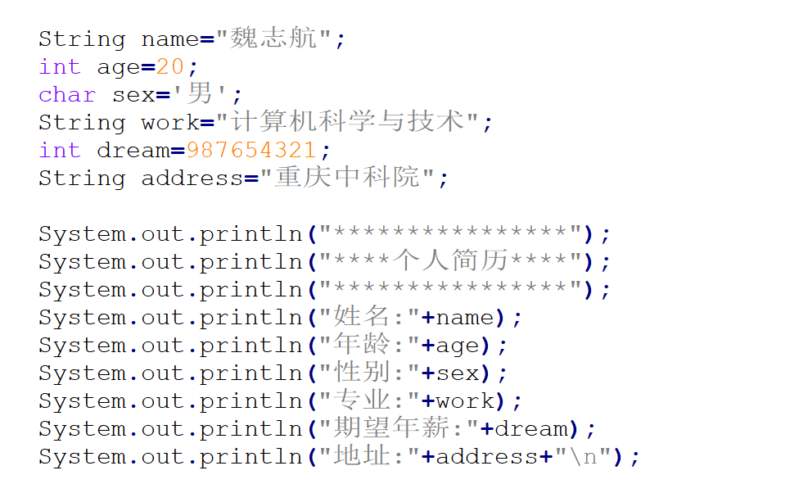

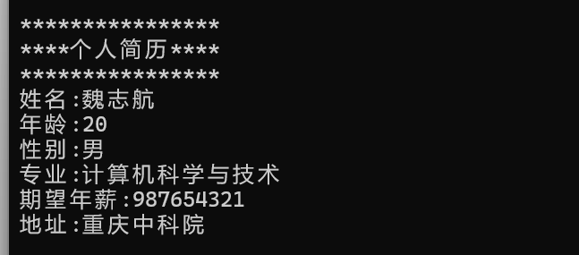

3.

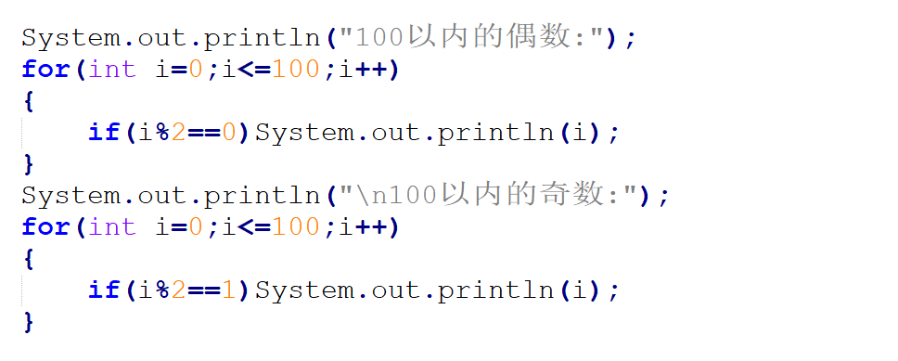

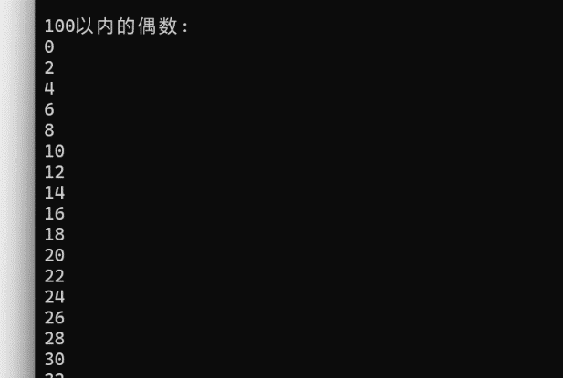

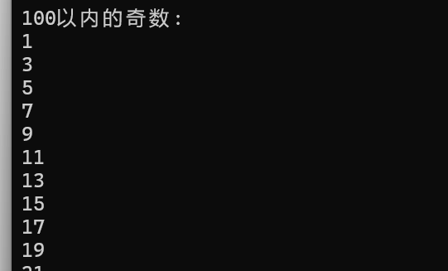

4.

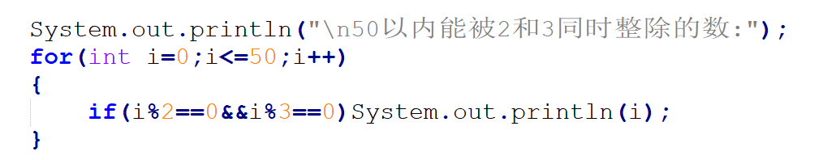

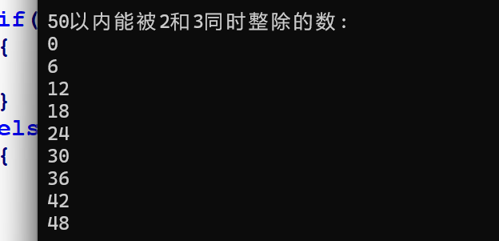

5.

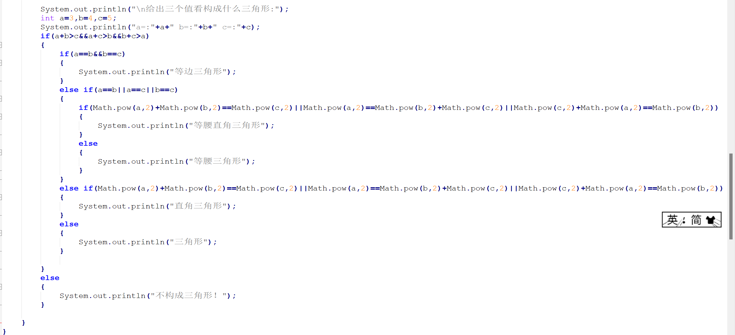

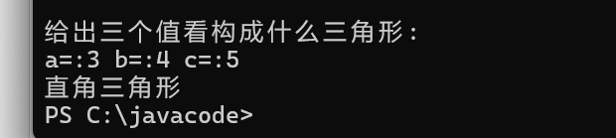

6.

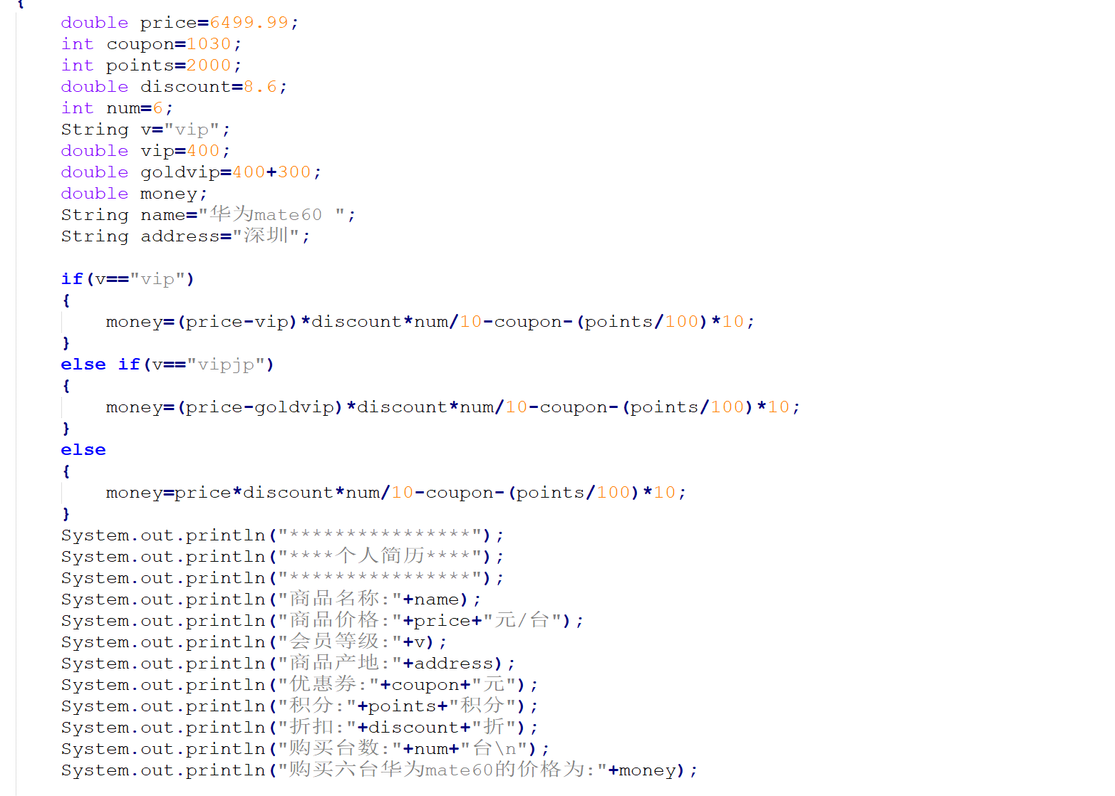

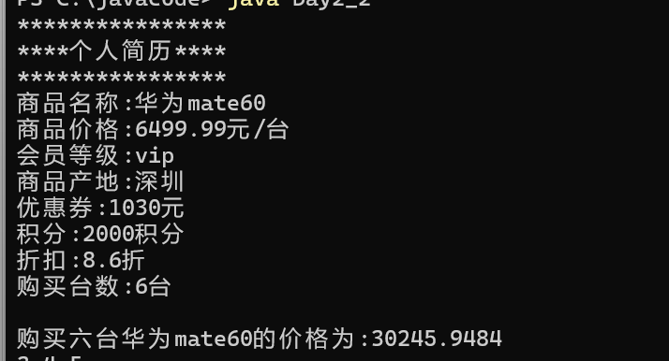

7.

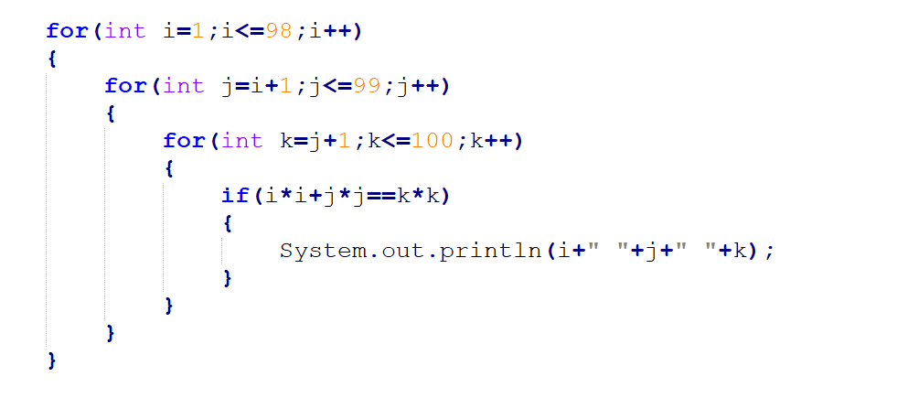

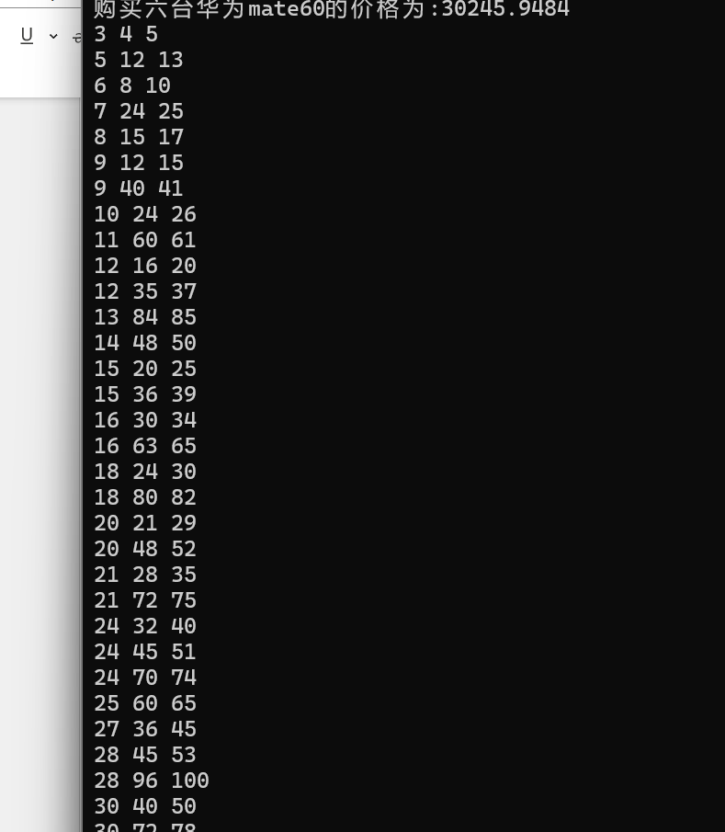

8.

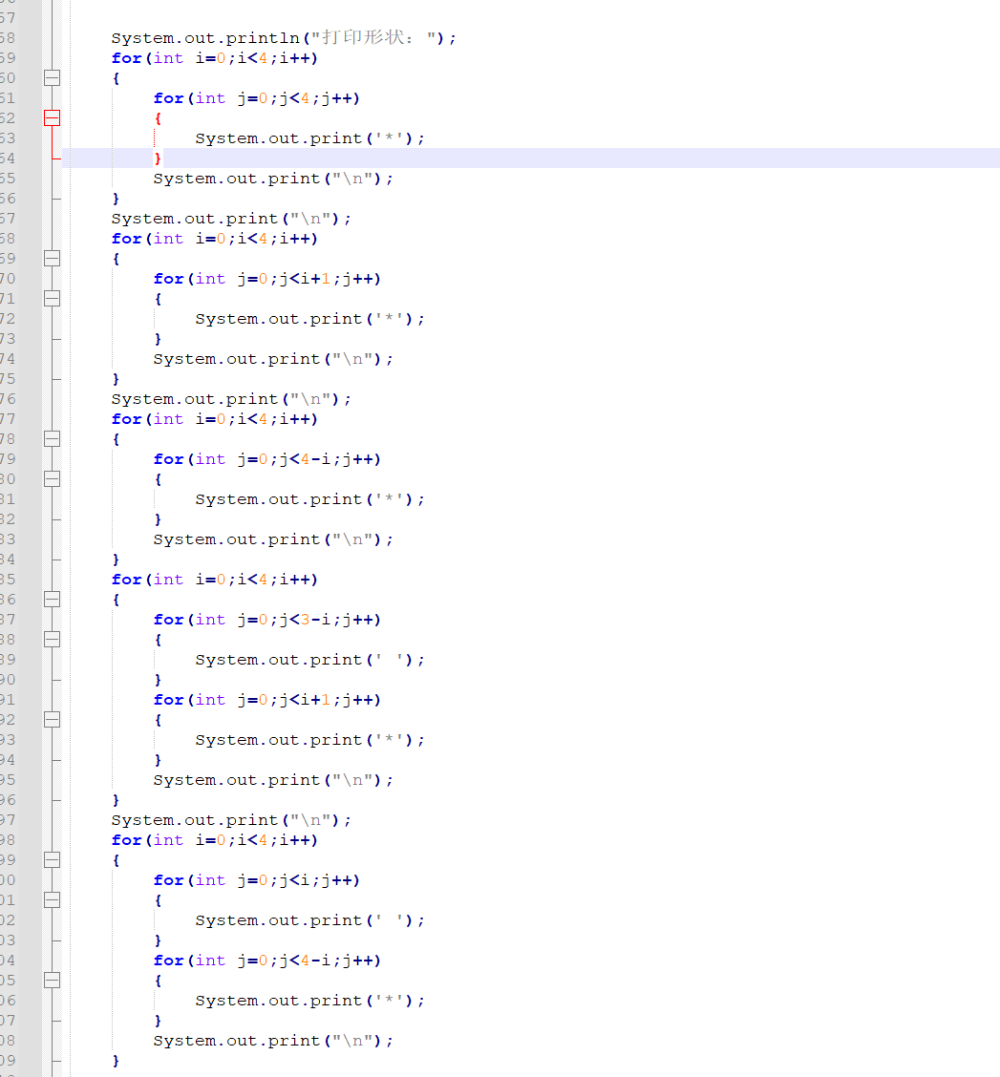

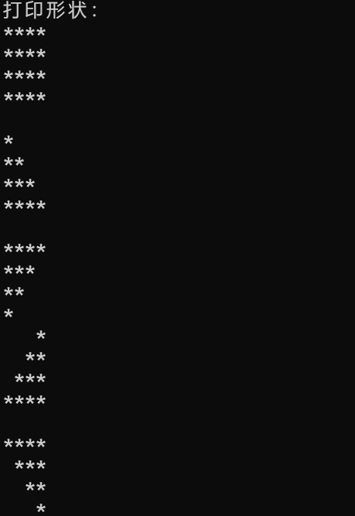

9.

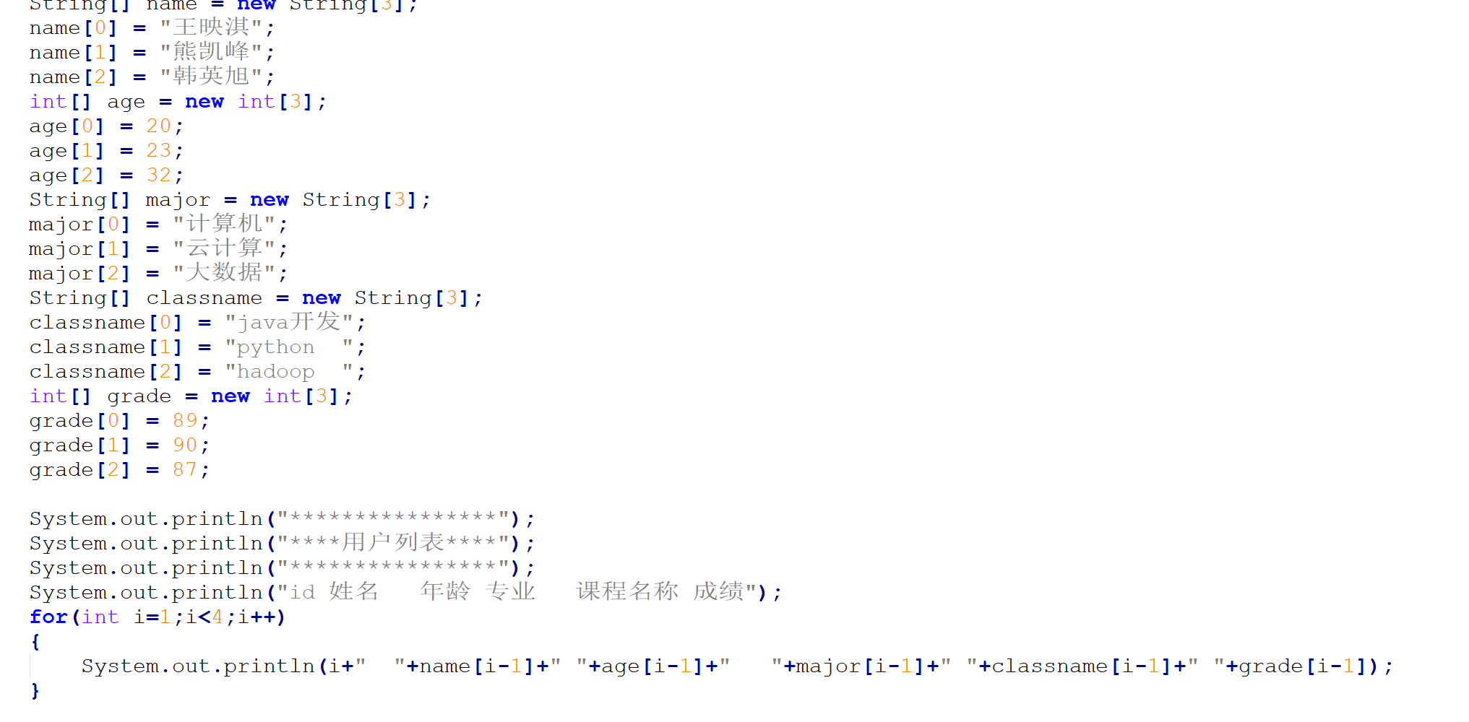

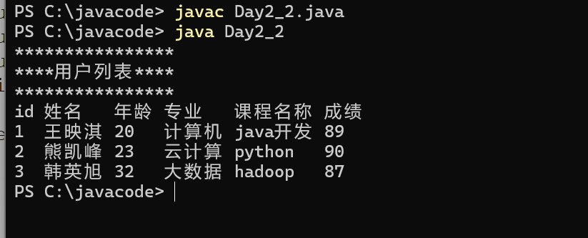

**彭尹垚**

8.16日志：

今天学习了Java的基本数据类型，条件和循环语法语句的使用，还练习了习题

1.

   \*\*\*\*\*\*\*\*\*\*\*\*\*\*\*\*  
   \*\*\*\*个人简历\*\*\*\*  
   \*\*\*\*\*\*\*\*\*\*\*\*\*\*\*\*  
   姓名：tom  
   年龄: 20   
   性别: 男  
   专业：计算机   
   期望年薪：100000000  
   地址: 重庆中科院

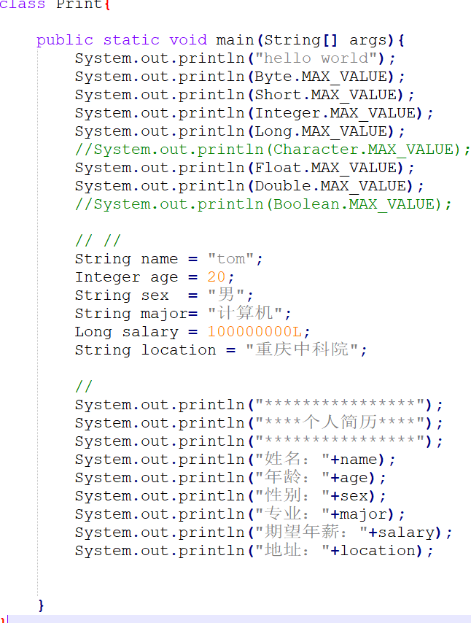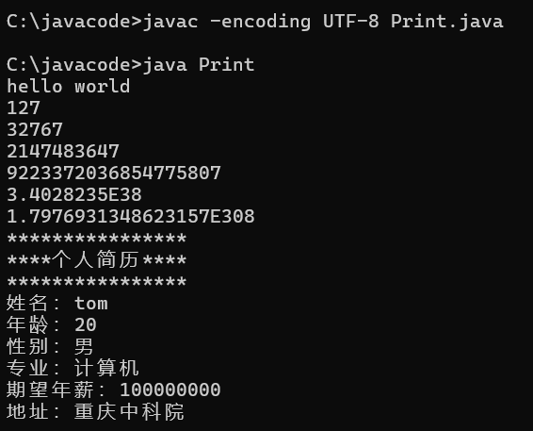

输出1-100以内的偶数，奇数

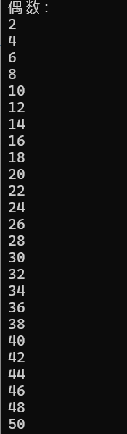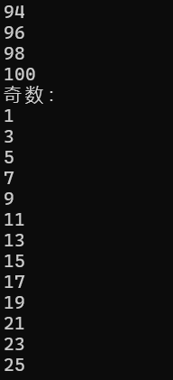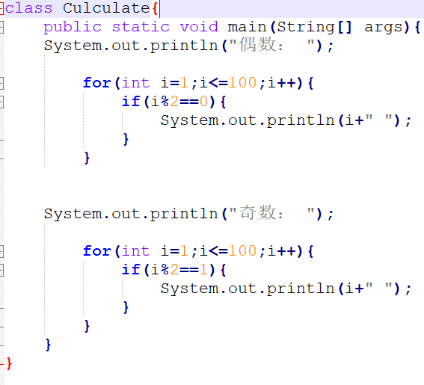

输出50以内能同时被2和3整除的数

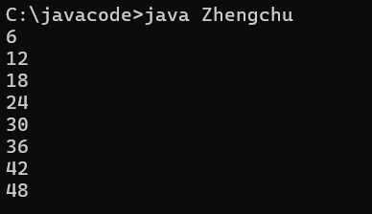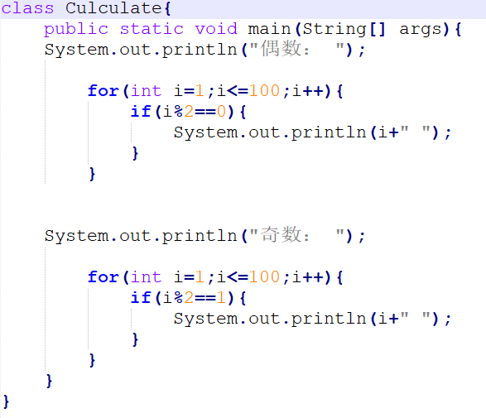

任意给出三个值，判断是否构成一个三角形

 确定可以构成一个三角形，在判断是什么三角形  
   判断是否位等边三角形  
   判断是否位等腰三角形  
   判断是否为直角三角形

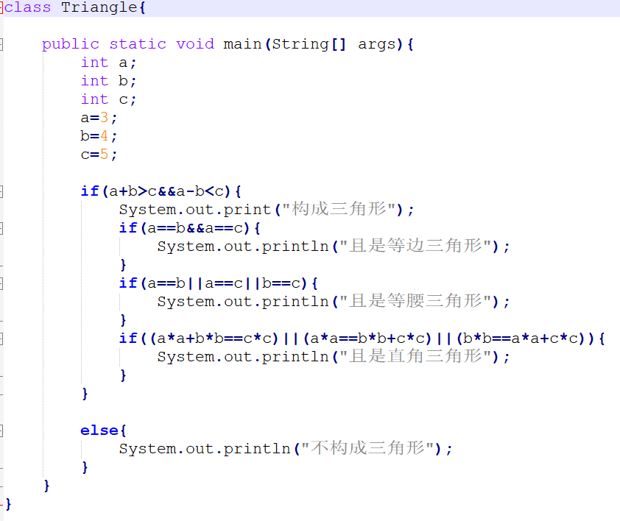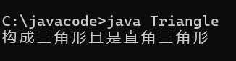

计算商品价格  
\*\*\*\*\*\*\*\*\*\*\*\*\*\*\*\*  
\*\*\*\*个人简历\*\*\*\*  
\*\*\*\*\*\*\*\*\*\*\*\*\*\*\*\*  
商品名称:华为mate60   
商品价格:6499.99元/台  
会员等级:vip  金牌  银牌  铜牌  (vip会员立减400元,金牌会员立减300)  
商品产地:深圳   
优惠券  :1030元  
积分    :2000积分(100积分兑换10元钱)  
折扣    :8.6折  
购买个数:6台  
计算总价格：  
输出的结果为：购买六台华为mate60的价格为？

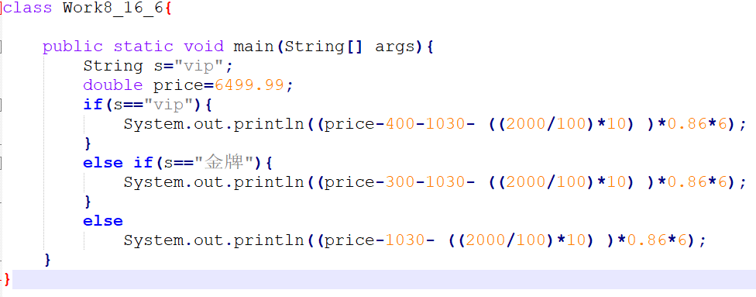

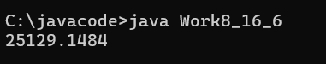

输出100以内的勾股数

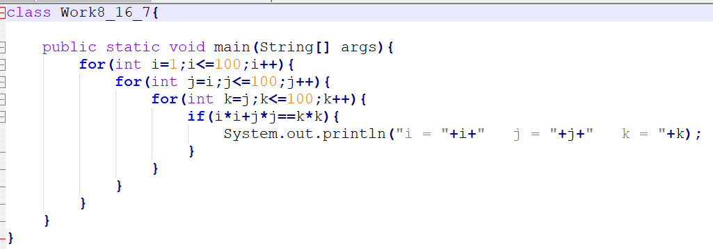

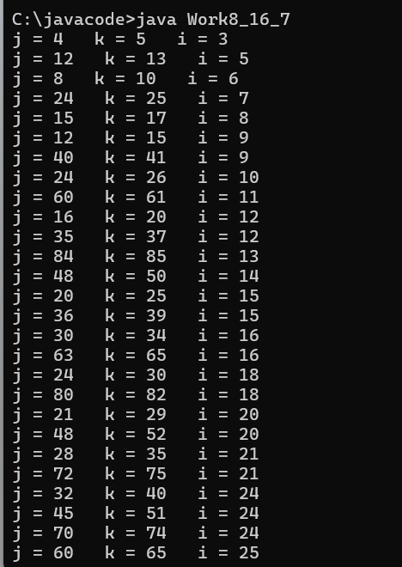

输出以下形状

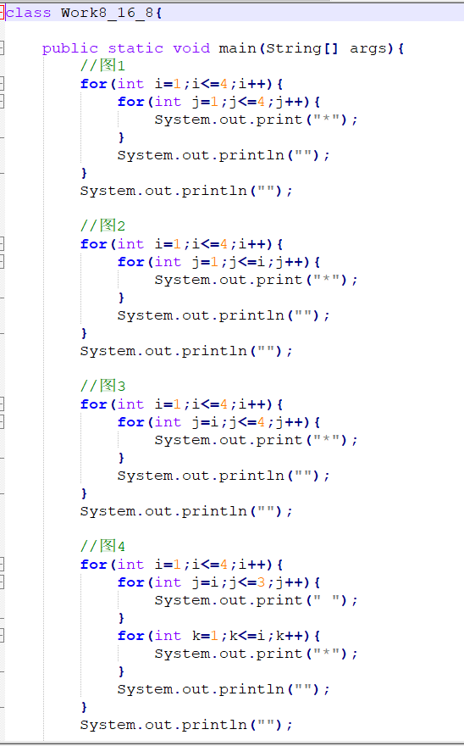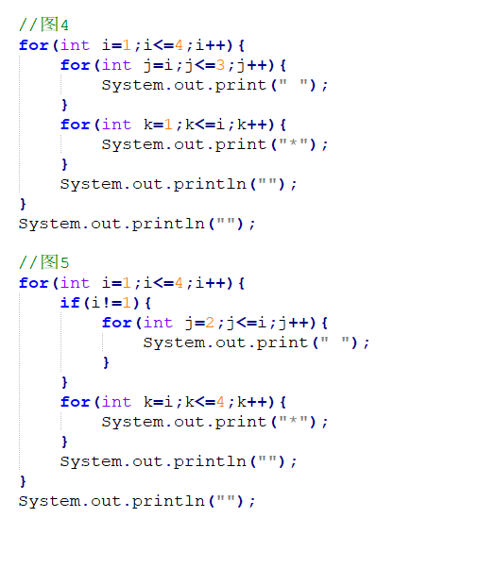

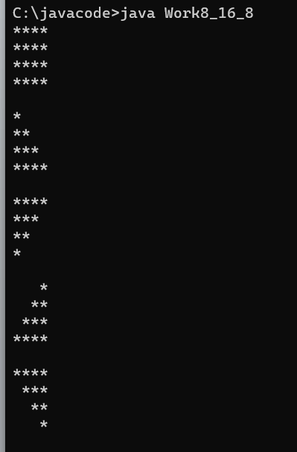

按照以下格式输出

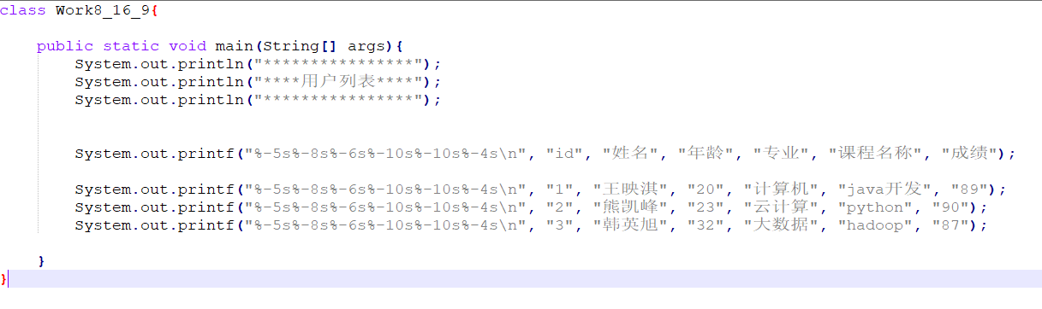

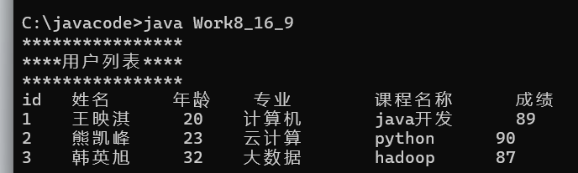

**谢泽川**

### Java学习日志 - JAVA语法语句的使用

#### 日期：2024年8月16日

#### 学习内容：

今天的学习主要集中在Java语法语句的使用和编写多个Java程序。

#### JAVA程序的编写：

1. 输出所有类型的值  
   2、按照以下格式输出   
      \*\*\*\*\*\*\*\*\*\*\*\*\*\*\*\*  
      \*\*\*\*个人简历\*\*\*\*  
      \*\*\*\*\*\*\*\*\*\*\*\*\*\*\*\*  
      姓名：tom  
      年龄: 20   
      性别: 男  
      专业：计算机   
      期望年薪：100000000  
      地址: 重庆中科院

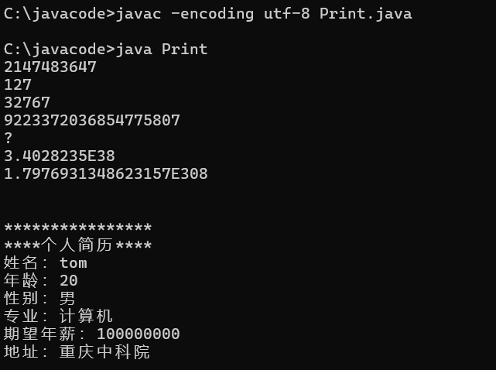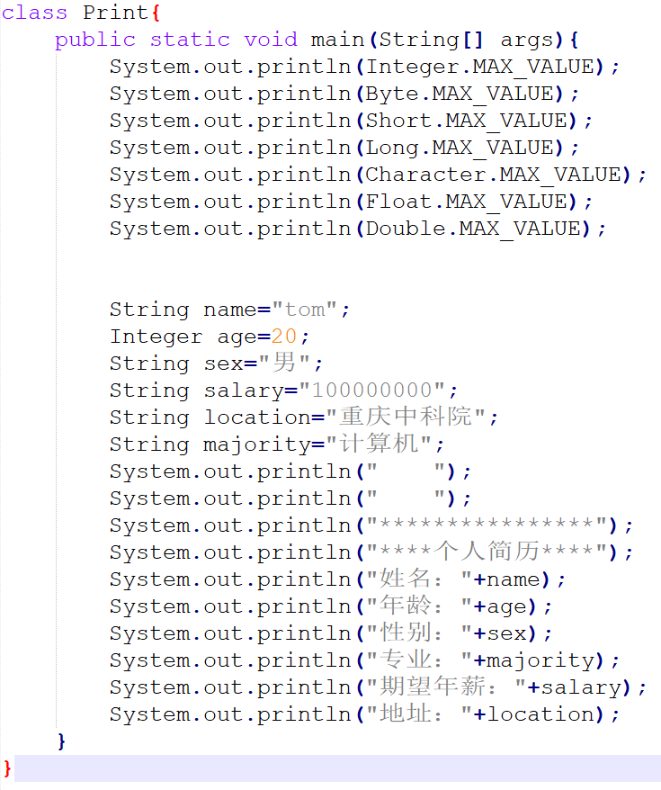

3.输出1-100以内的偶数，奇数

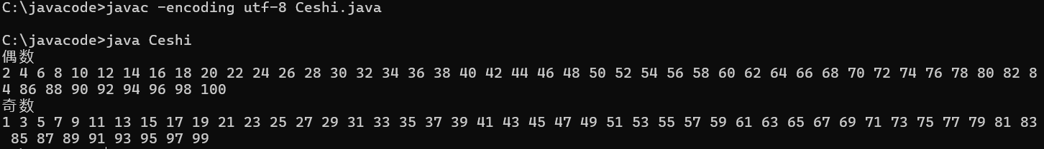

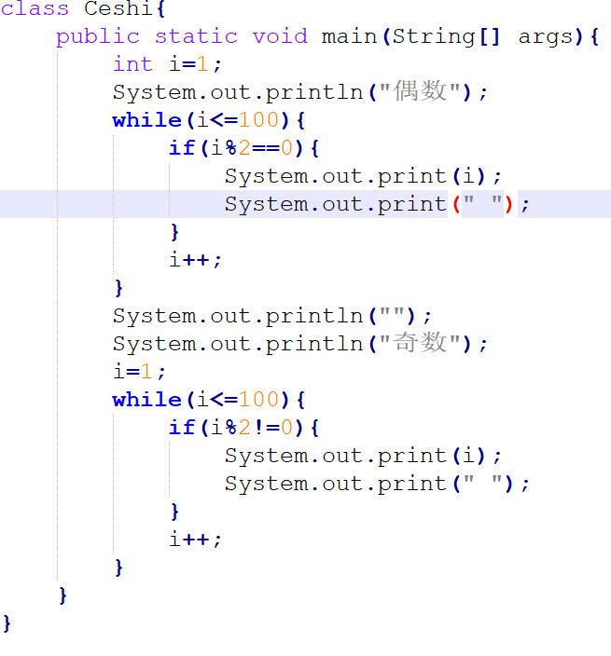

4.输出50以内能同时被2和3整除的数

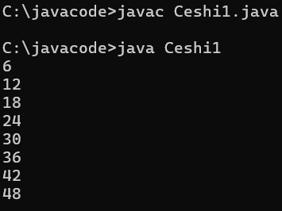

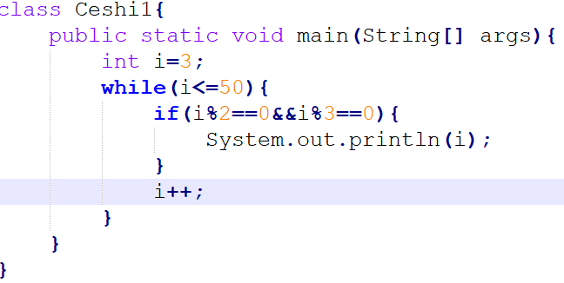

1. 任意给出三个值，判断是否构成一个三角形

 确定可以构成一个三角形，在判断是什么三角形  
   判断是否位等边三角形  
   判断是否位等腰三角形  
   判断是否为直角三角形

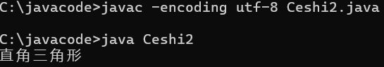

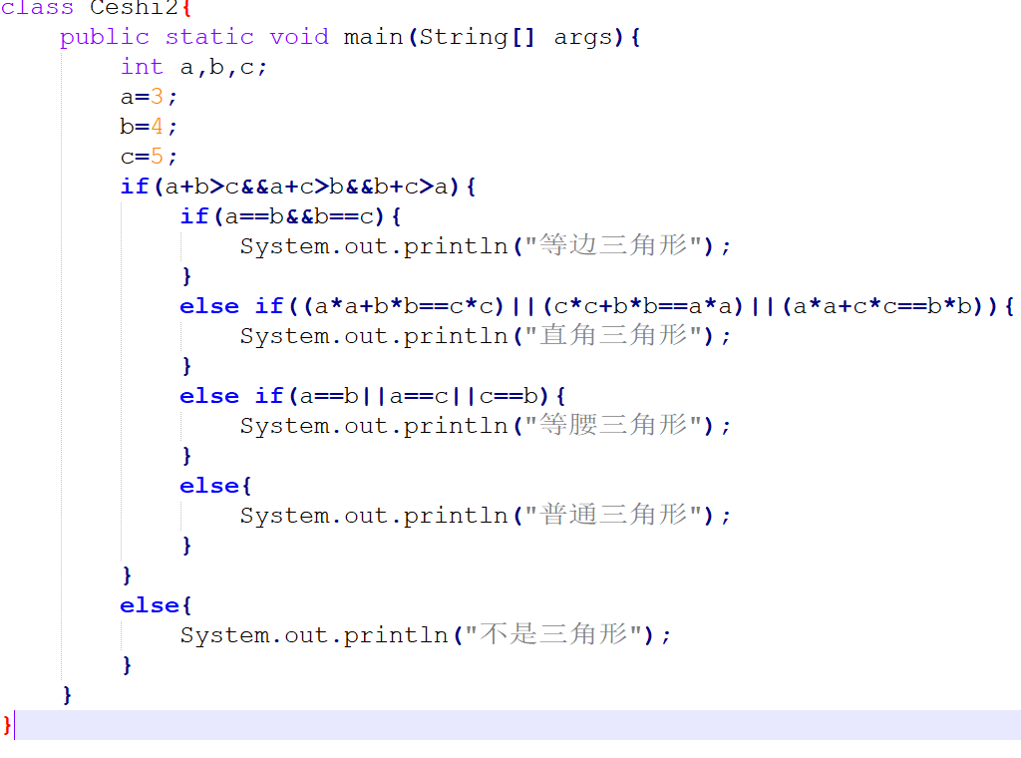

1. 计算商品价格  
   \*\*\*\*\*\*\*\*\*\*\*\*\*\*\*\*  
   \*\*\*\*个人简历\*\*\*\*  
   \*\*\*\*\*\*\*\*\*\*\*\*\*\*\*\*  
   商品名称:华为mate60   
   商品价格:6499.99元/台  
   会员等级:vip  金牌  银牌  铜牌  (vip会员立减400元,金牌会员立减300)  
   商品产地:深圳   
   优惠券  :1030元  
   积分    :2000积分(100积分兑换10元钱)  
   折扣    :8.6折  
   购买个数:6台  
   计算总价格：  
   输出的结果为：购买六台华为mate60的价格为？

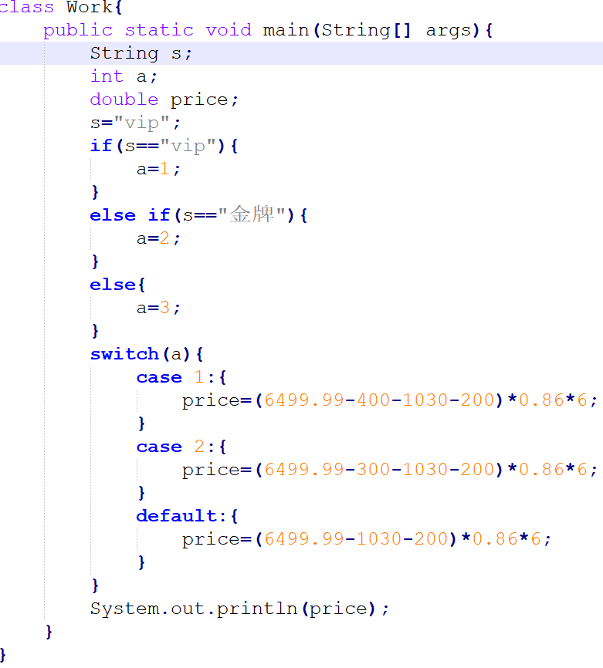

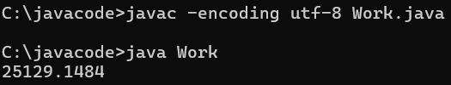

1. 输出100以内的勾股数    
      3 4 5  
      6 8 10

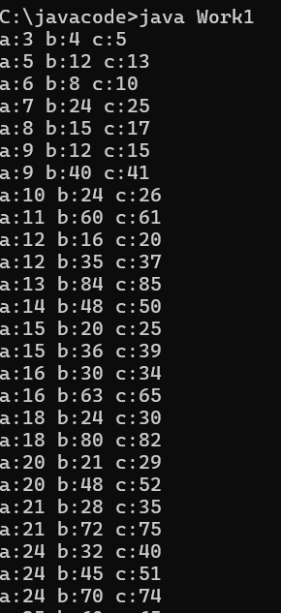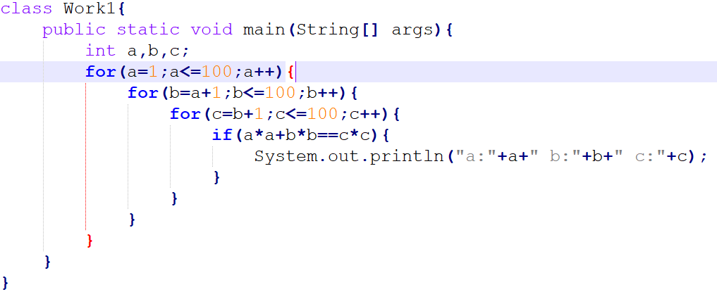

1. 输出以下形状

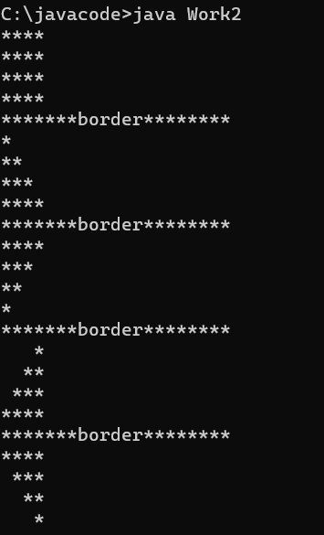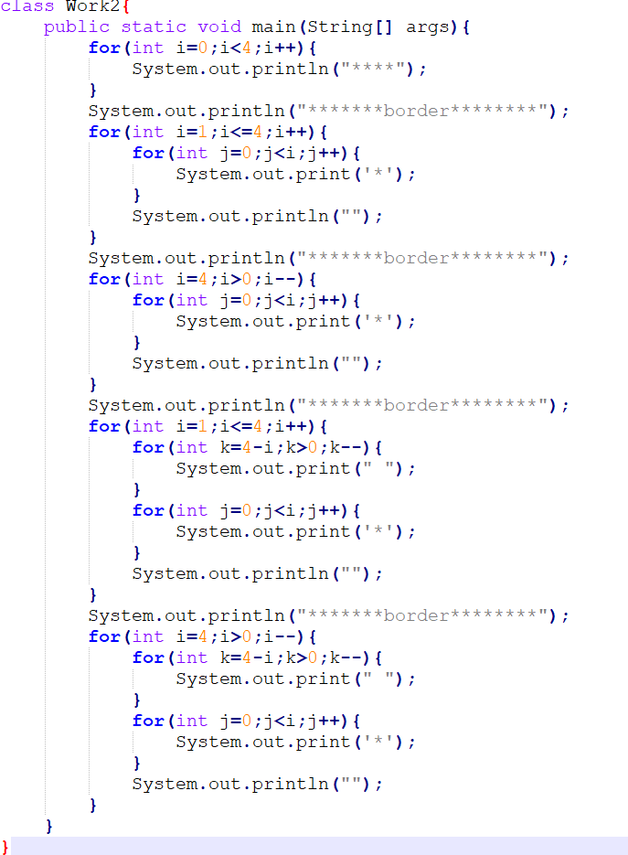

1. 按照以下格式输出

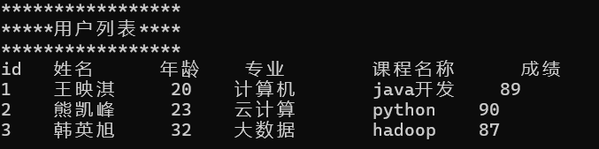

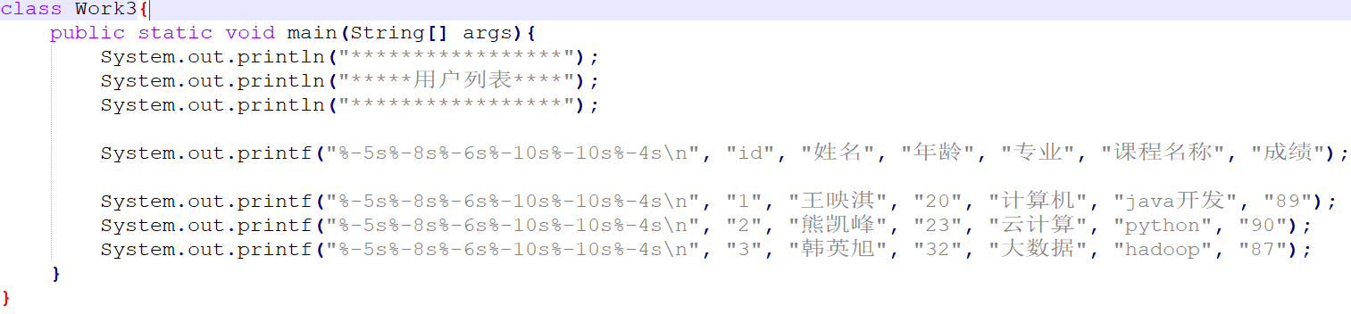

**张世纪**

上午在同学帮助下完成了Java的环境搭建。

以下是今天的作业。

1，2两题代码：

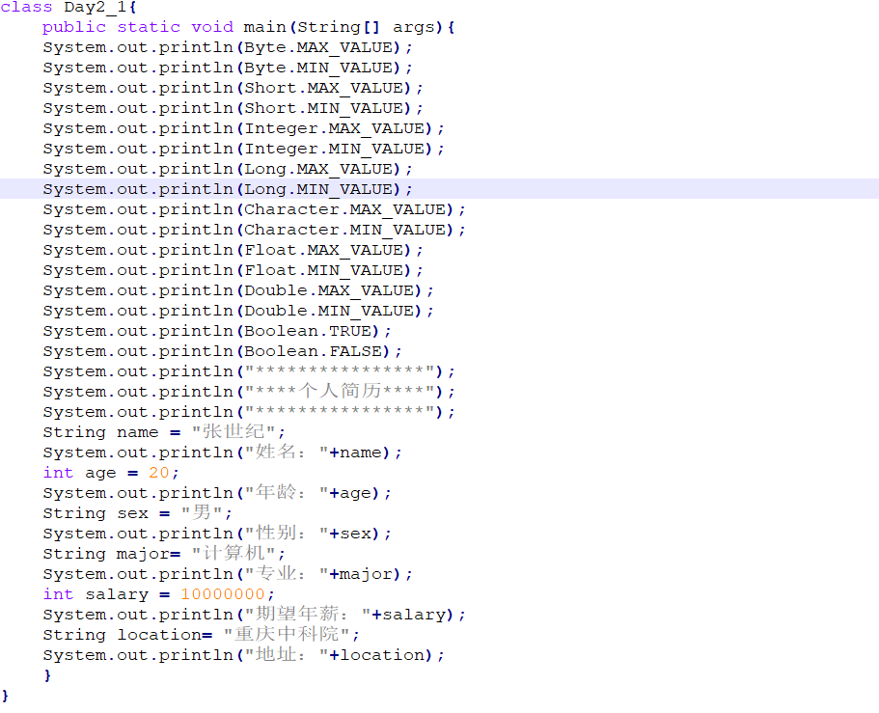

运行结果：

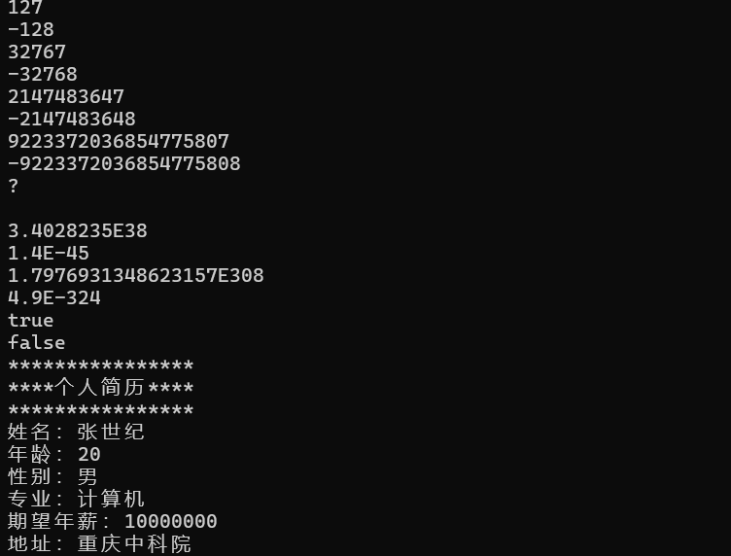

3，4，5题代码：

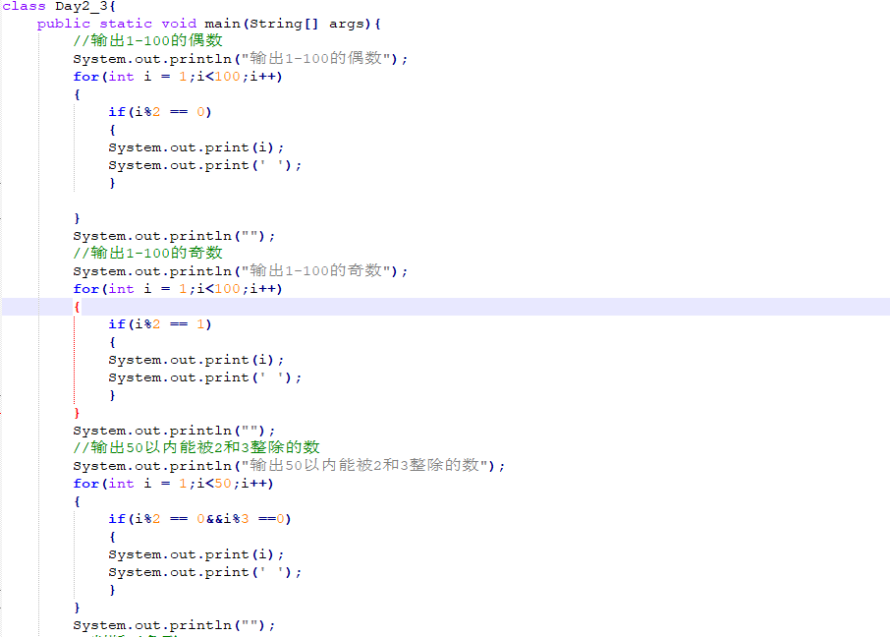

运行结果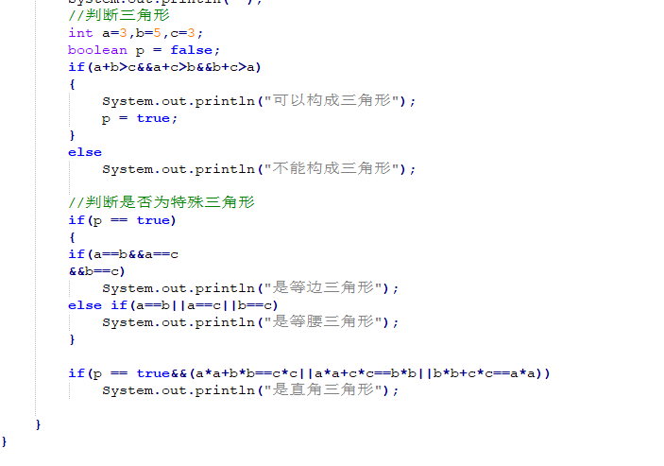

运行结果：

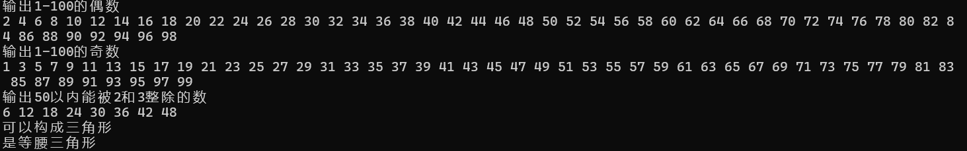

第6题代码：

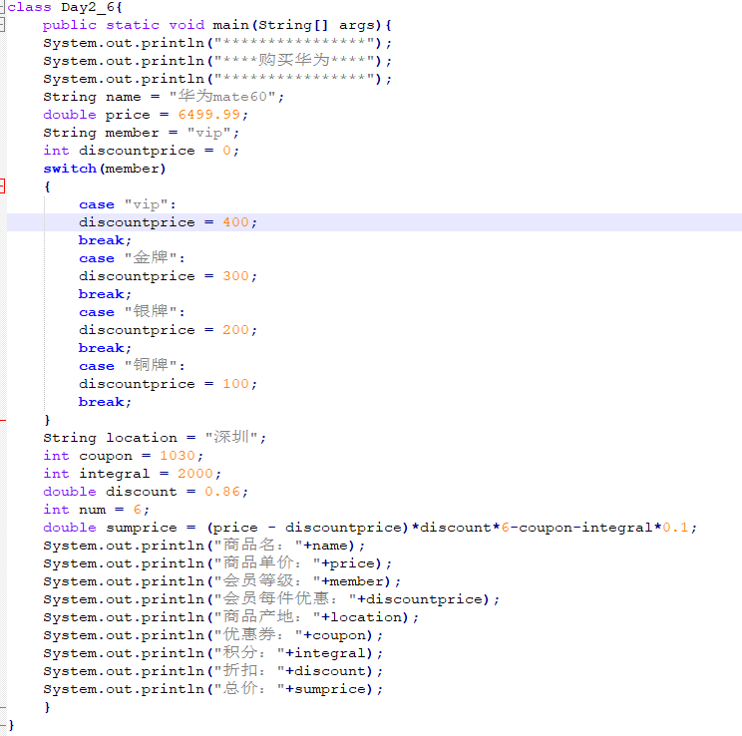

运行结果：

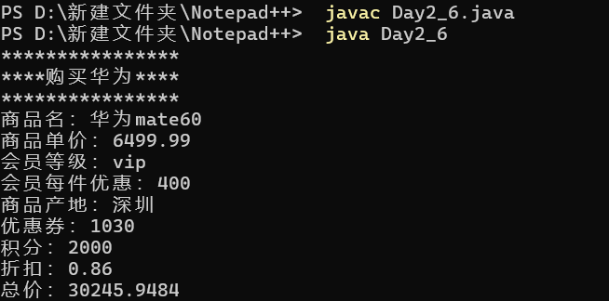

第7题代码：

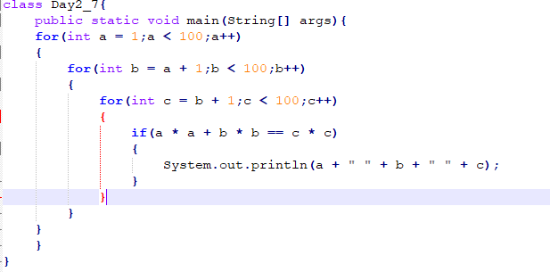

运行结果：

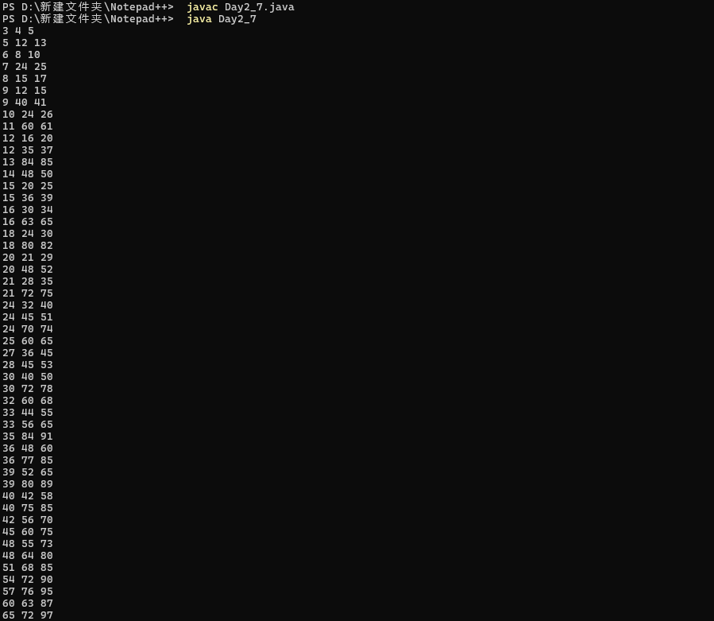

第8题代码：

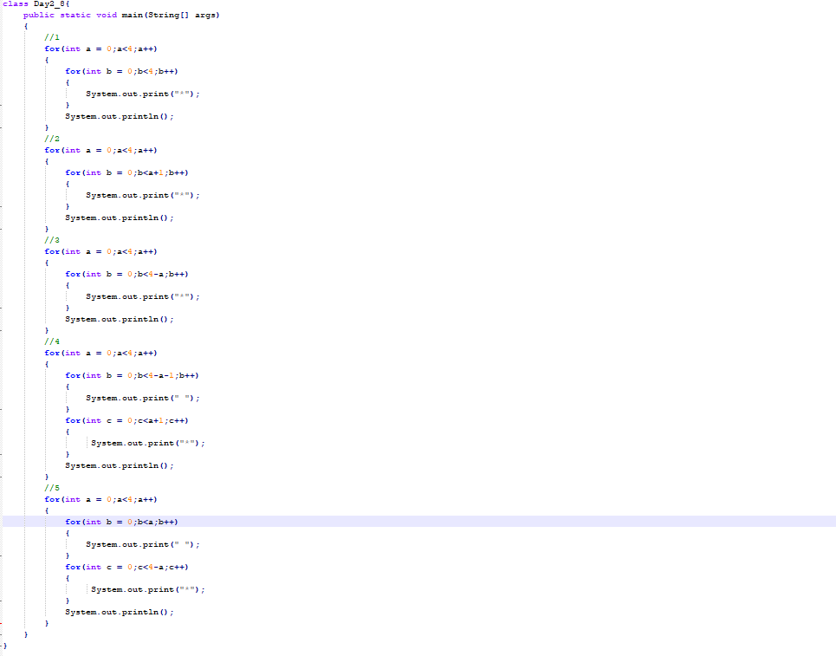

运行结果：

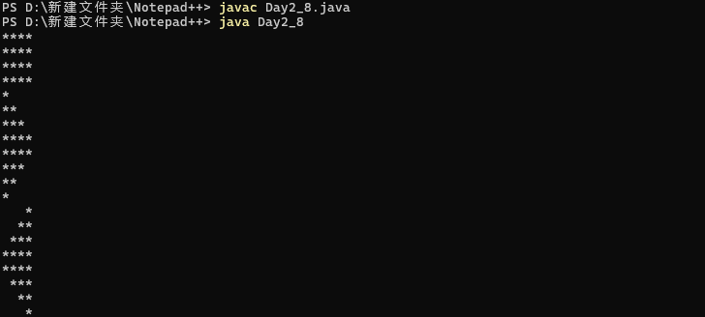

第9题代码：

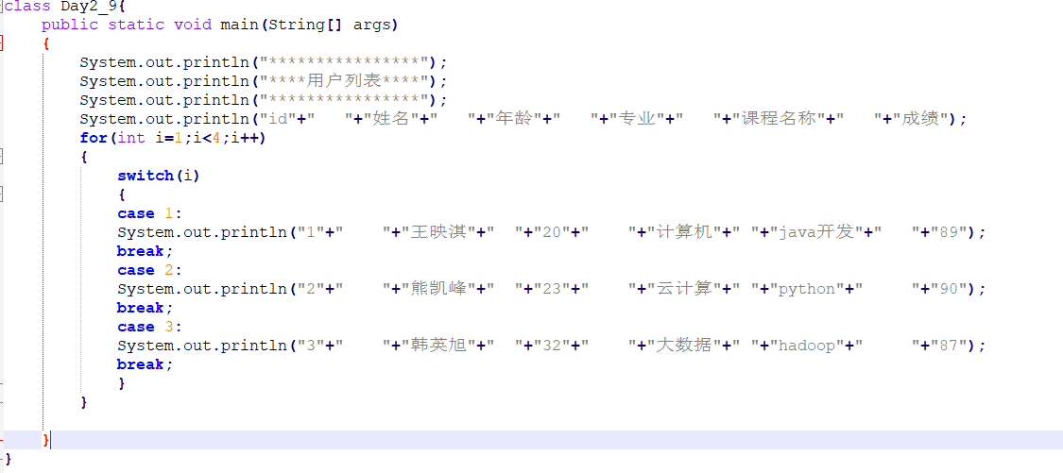

运行结果：

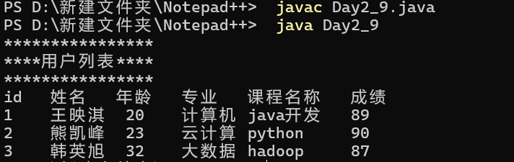

**叶翔昊**

今天任务全部完成，问题全部解决。

任务一：输出所有类型的值

完成情况：顺利完成，了解了所有类型的值的范围。

代码：

System.out.println("Byte Max Value: " + Byte.MAX\_VALUE);

System.out.println("Short Max Value: " + Short.MAX\_VALUE);

System.out.println("Integer Max Value: " + Integer.MAX\_VALUE);

System.out.println("Long Max Value: " + Long.MAX\_VALUE);

System.out.println("Character Max Value: " + (int) Character.MAX\_VALUE);

System.out.println("Float Max Value: " + Float.MAX\_VALUE);

System.out.println("Double Max Value: " + Double.MAX\_VALUE);

boolean booleanTrue = true;

boolean booleanFalse = false;

System.out.println("Boolean True Value: " + booleanTrue);

System.out.println("Boolean False Value: " + booleanFalse);

运行情况：

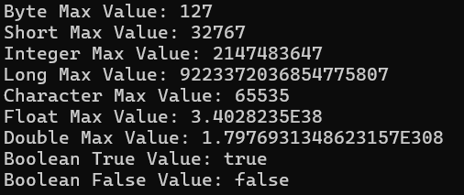

任务二：输出简历

完成情况：顺利完成，运用utf-8环境解决中文乱码问题

代码：

Integer age=20;

String name="tom";

String sex="男";

String speciality="计算机";

Integer salary=100000000;

String adress="重庆中科院";

System.out.println("\*\*\*\*\*\*\*\*\*\*\*\*\*\*\*\*");

System.out.println("\*\*\*\*个人简历\*\*\*\*");

System.out.println("\*\*\*\*\*\*\*\*\*\*\*\*\*\*\*\*");

System.out.println("姓名:"+name);

System.out.println("年龄:"+age);

System.out.println("性别:"+sex);

System.out.println("期望年薪:"+salary);

System.out.println("地址:"+adress);

运行情况：

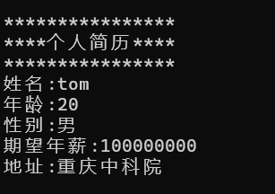

任务三：输出1-100以内的偶数，奇数

完成情况：顺利完成，了解取模的用法

代码：

System.out.println("偶数:");

for (int i = 1; i <= 100; i++)

{

if (i % 2 == 0)

{

System.out.print(i + " ");

}

}

System.out.println("\n\n奇数:");

for (int i = 1; i <= 100; i++)

{

if (i % 2 != 0)

{

System.out.print(i + " ");

}

}

运行情况：

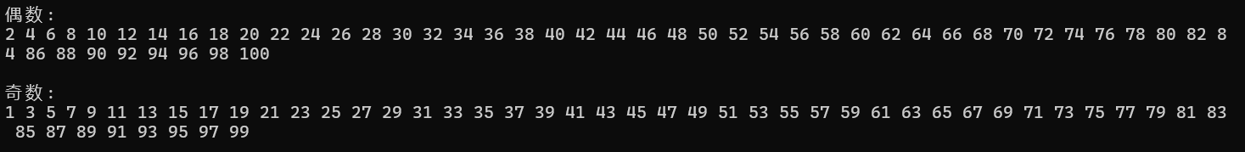

任务四：输出50以内能同时被2和3整除的数

完成情况：顺利完成

代码：

System.out.println("50以内能同时被2和3整除的数:");

for (int i = 1; i <= 50; i++)

{

if (i % 2 == 0 && i % 3 == 0)

{

System.out.print(i+" ");

}

}

运行情况：

IMG_256

任务五：任意给出三个值，判断是否构成一个三角形  
   确定可以构成一个三角形，在判断是什么三角形  
   判断是否位等边三角形  
   判断是否位等腰三角形  
   判断是否为直角三角形

完成情况：顺利完成，分类讨论，熟悉与或运用

代码：

double a = 3.0;

double b = 4.0;

double c = 5.0;

// 判断是否能构成三角形

if ((a + b > c) && (a + c > b) && (b + c > a))

{

System.out.println("给定的边可以构成三角形。");

// 判断是否为等边三角形

if (a == b && b == c)

{

System.out.println("这个三角形是等边三角形。");

}

// 判断是否为等腰三角形

else if (a == b || a == c || b == c)

{

System.out.println("这个三角形是等腰三角形。");

}

// 判断是否为直角三角形

if ((a \* a + b \* b == c \* c) || (a \* a + c \* c == b \* b) || (b \* b + c \* c == a \* a))

{

System.out.println("这个三角形是直角三角形。");

}

}

else

{

System.out.println("给定的边不能构成三角形。");

}

运行情况：

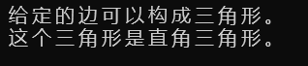

任务六：6、计算商品价格  
\*\*\*\*\*\*\*\*\*\*\*\*\*\*\*\*  
\*\*\*\*个人简历\*\*\*\*  
\*\*\*\*\*\*\*\*\*\*\*\*\*\*\*\*  
商品名称:华为mate60   
商品价格:6499.99元/台  
会员等级:vip  金牌  银牌  铜牌  (vip会员立减400元,金牌会员立减300)  
商品产地:深圳   
优惠券  :1030元  
积分    :2000积分(100积分兑换10元钱)  
折扣    :8.6折  
购买个数:6台  
计算总价格：  
输出的结果为：购买六台华为mate60的价格为？

完成情况：顺利完成，学习使用switch和case用法，计算结果

代码：

// 商品信息

String productName = "华为Mate60";

double productPrice = 6499.99; // 商品单价

String membershipLevel = "vip"; // 会员等级

// 优惠信息

double discountAmount = 0.0;

switch (membershipLevel) {

case "vip":

discountAmount = 400.0;

break;

case "金牌":

discountAmount = 300.0;

break;

case "银牌":

case "铜牌":

default:

discountAmount = 0.0;

break;

}

double couponAmount = 1030.0; // 优惠券金额

int points = 2000; // 积分数量

double pointsDiscount = (points / 100) \* 10; // 积分兑换金额

double discountRate = 0.86; // 折扣率

int quantity = 6; // 购买数量

// 计算单台商品的最终价格

double finalPricePerUnit = productPrice - discountAmount - couponAmount - pointsDiscount;

// 应用折扣

finalPricePerUnit \*= discountRate;

// 计算总价格

double totalPrice = finalPricePerUnit \* quantity;

// 输出结果

System.out.printf("购买六台%s的价格为：%.2f元%n", productName, totalPrice);

运行情况：

IMG_256

任务七：

1. 输出100以内的勾股数    
      3 4 5  
      6 8 10

完成情况：顺利完成

代码：

int limit = 100;

System.out.println("100以内的勾股数：");

for (int x = 1; x < limit; x++)

{

for (int y = x; y < limit; y++)

{ // 从a开始，避免重复

double z = Math.sqrt(x \* x + y \* y);

if (z % 1 == 0 && z < limit)

{ // 检查c是否为整数且小于100

System.out.println("(" + x + ", " + y + ", " + (int)z + ")");

}

}

}

运行情况：

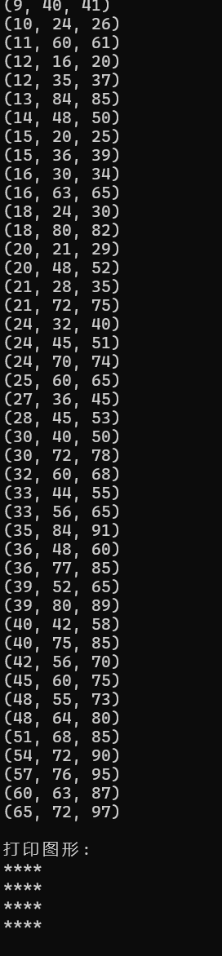

任务七：

输出以下形状

完成情况：：顺利完成，分析规律写出代码。

代码:

for (int i = 0; i < 4; i++) {

for (int j = 0; j < 4; j++) {

System.out.print("\*");

}

System.out.println();

}

System.out.println(); // 空行分隔

// 右下角的直角三角形

for (int i = 1; i <= 4; i++) {

for (int j = 1; j <= i; j++) {

System.out.print("\*");

}

System.out.println();

}

System.out.println(); // 空行分隔

// 倒置的右下角直角三角形

for (int i = 4; i >= 1; i--) {

for (int j = 1; j <= i; j++) {

System.out.print("\*");

}

System.out.println();

}

System.out.println(); // 空行分隔

// 右上角的直角三角形

for (int i = 1; i <= 4; i++)

{

for (int j = 4; j > i; j--)

{

System.out.print(" ");

}

for (int k = 1; k <= i; k++)

{

System.out.print("\*");

}

System.out.println();

}

System.out.println(); // 空行分隔

// 倒置的右上角直角三角形

for (int i = 4; i >= 1; i--)

{

for (int j = 4; j > i; j--)

{

System.out.print(" ");

}

for (int k = 1; k <= i; k++)

{

System.out.print("\*");

}

System.out.println();

}

完成情况：

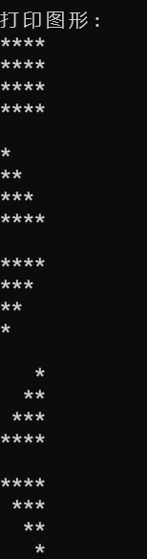

任务九：按照以下格式输出   
   \*\*\*\*\*\*\*\*\*\*\*\*\*\*\*\*\*  
   \*\*\*\*\*用户列表\*\*\*\*  
   \*\*\*\*\*\*\*\*\*\*\*\*\*\*\*\*\*  
   id   姓名     年龄   专业    课程名称    成绩  
   1    王映淇   20     计算机  java开发     89  
   2    熊凯峰   23     云计算  python       90  
   3    韩英旭   32     大数据  hadoop       87

完成情况：顺利完成

代码：

// 打印标题行

System.out.println("\*\*\*\*\*\*\*\*\*\*\*\*\*\*\*\*\*");

System.out.println("\*\*\*\*\*用户列表\*\*\*\*");

System.out.println("\*\*\*\*\*\*\*\*\*\*\*\*\*\*\*\*\*");

// 打印表头

System.out.printf("%-4s %-6s %-4s %-8s %-12s %-4s%n", "id", "姓名", "年龄", "专业", "课程名称", "成绩");

// 打印用户信息

System.out.printf("%-4s %-6s %-4s %-8s %-12s %-4s%n", "1", "王映淇", "20", "计算机", "java开发", "89");

System.out.printf("%-4s %-6s %-4s %-8s %-12s %-4s%n", "2", "熊凯峰", "23", "云计算", "python", "90");

System.out.printf("%-4s %-6s %-4s %-8s %-12s %-4s%n", "3", "韩英旭", "32", "大数据", "hadoop", "87");

运行情况：

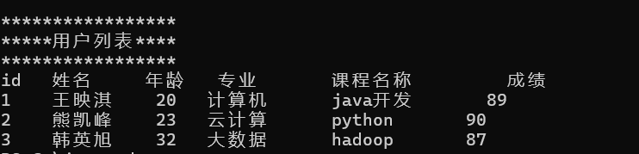

**兰天阳**

2024.8.16

数据类型：基本数据类型：字节、短整型、整型、长整型、字符型、浮点型、布尔类型

（字符串类型属于引用类型）

float price = 2.58 赋值时右边默认为double类型，要么定义double类型，要么float price = 2.58f

任务1、2

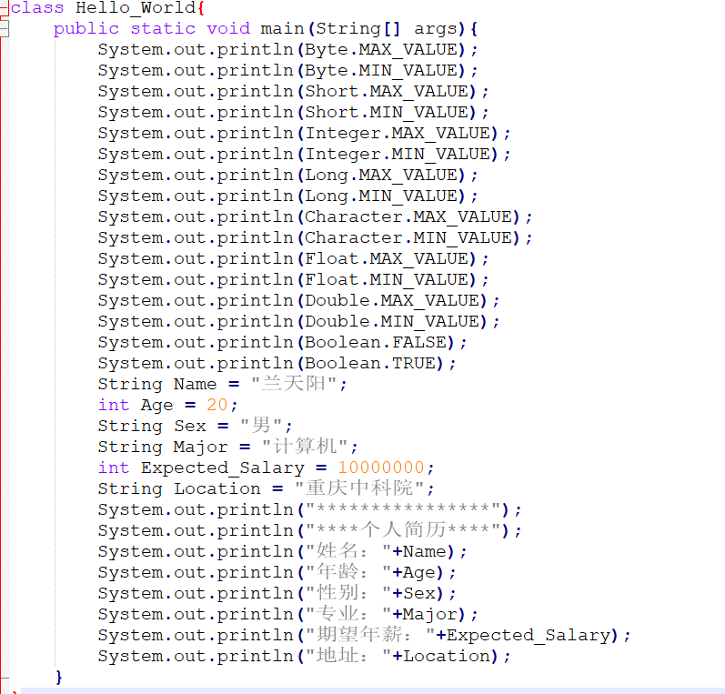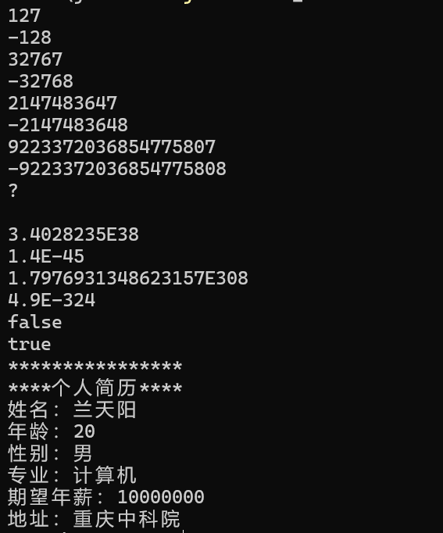

任务3

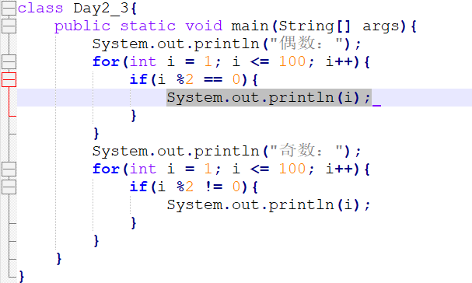

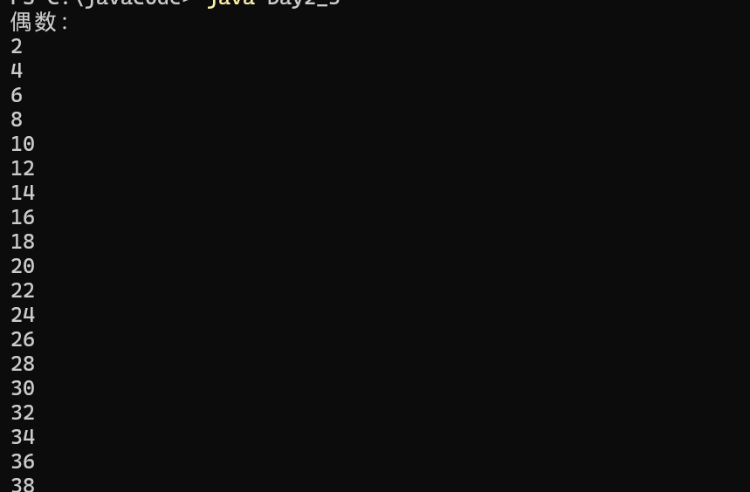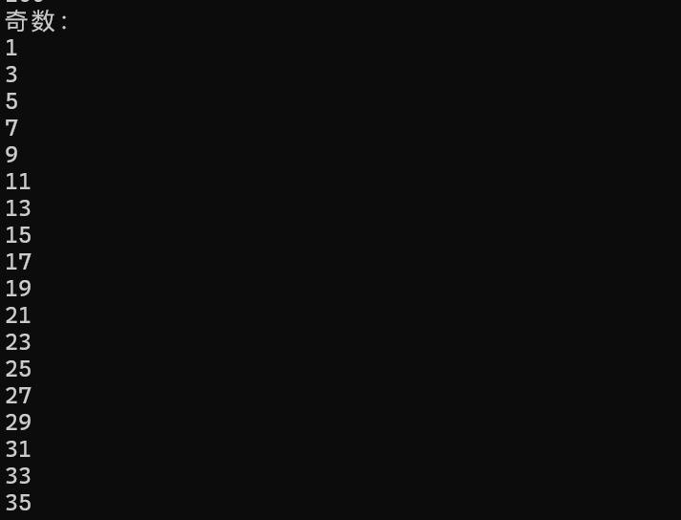

任务4

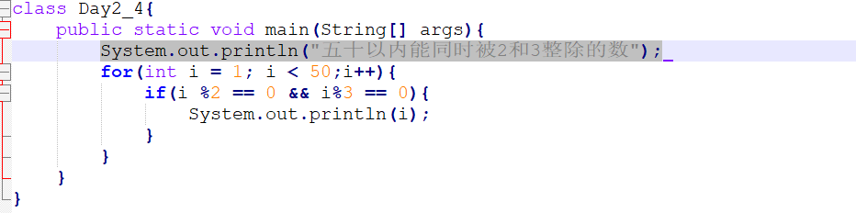

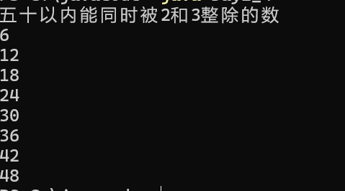

任务5

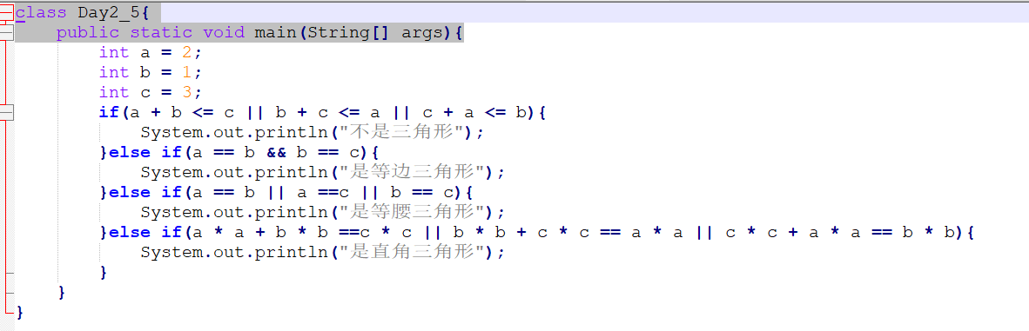



任务6

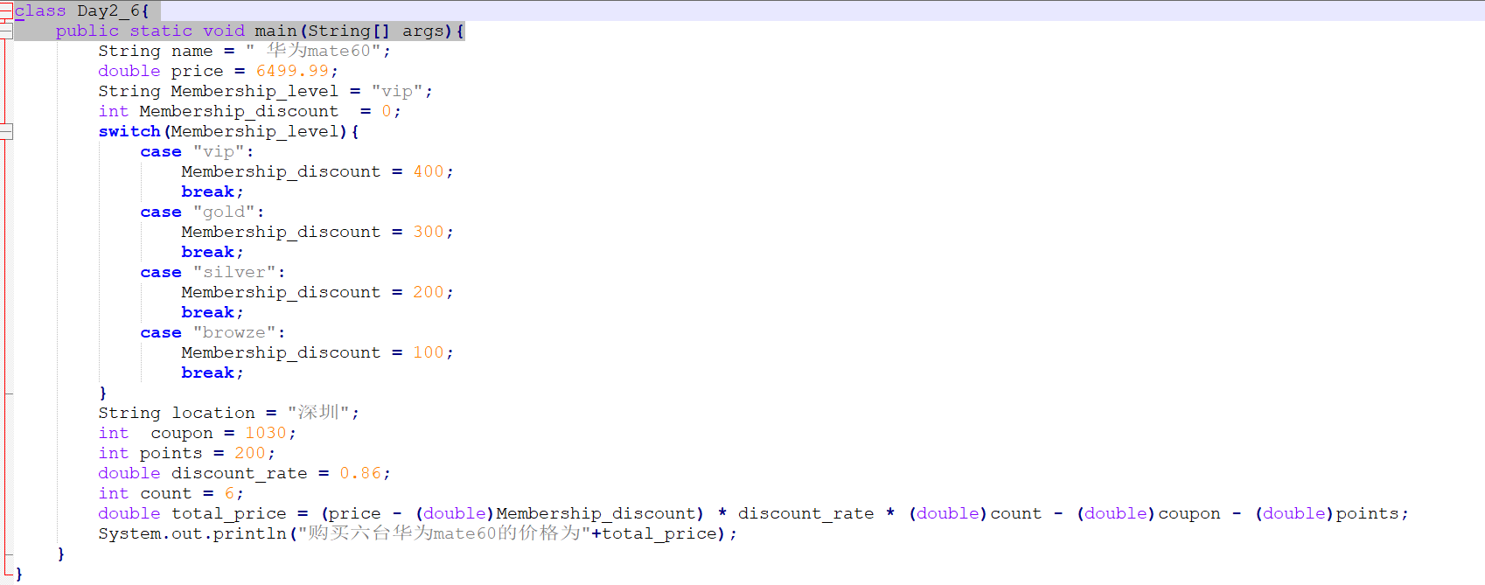



任务7

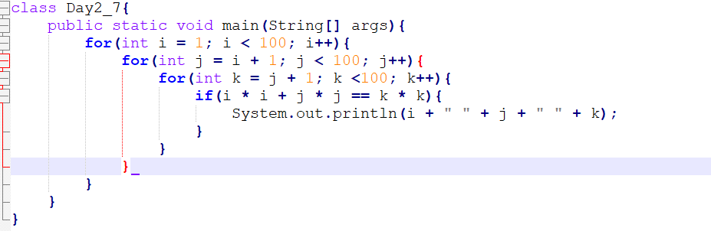

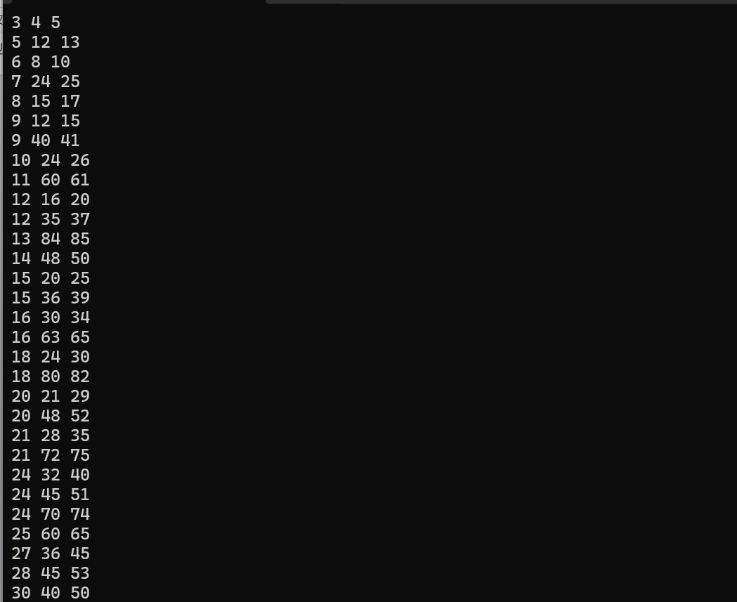

任务8

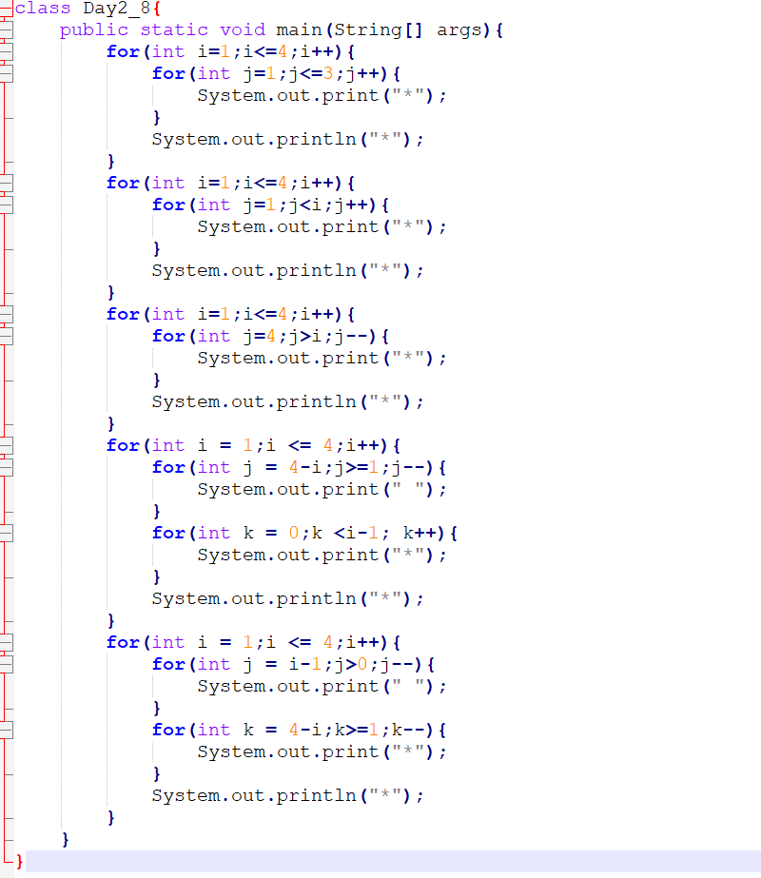

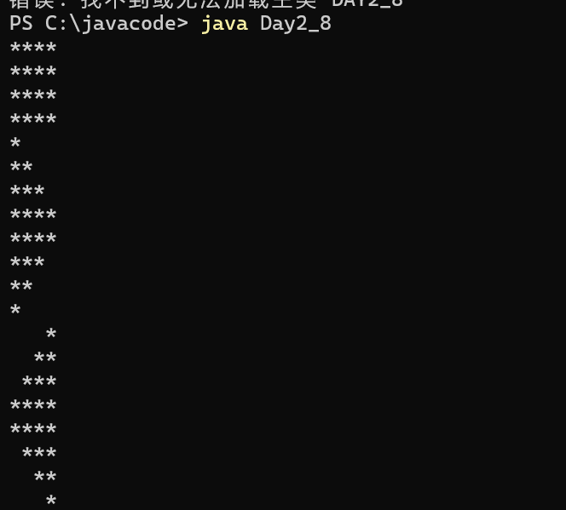

任务9

